1-4. 本學年度每學期辦理至少1場次全校性校園疏散避難演練
名 稱 | 地震避難掩護演練第一次預演
活動日期 | 110.9.16(四) |  | 時 間 | 07:50-08:15
活動地點 | 操場 |  | 參加人員 | 全校教職員工生
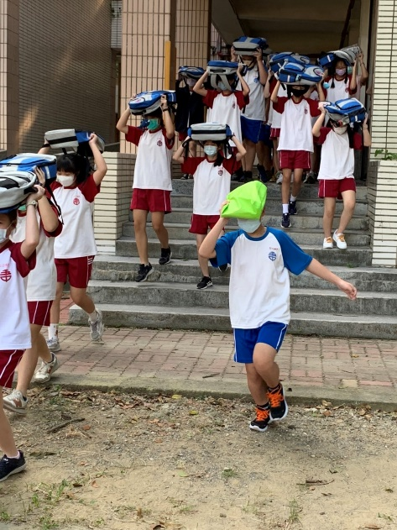
活動照片
說明：地震警報響起，學生立即採取趴、掩、穩三步驟。 |  | 說明：疏散過程，在保護頭部的方法以書本覆蓋頭部為主，再加強宣導保命方法。
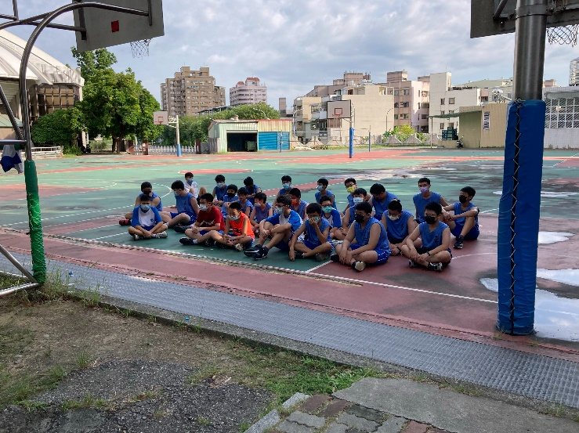 |  | 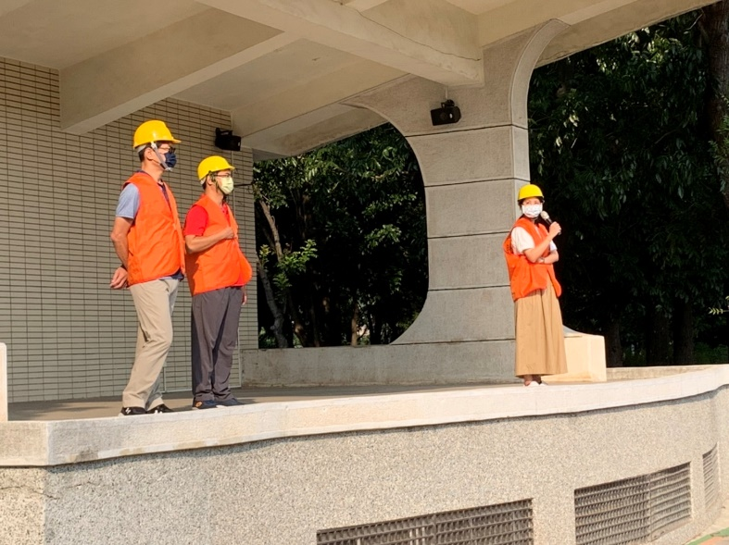
說明：地震警報響起，田徑隊就地掩護。 |  | 說明：演練結束，防災小組統一向學生說明。

嘉義市立玉山國民中學防災教育成果

名 稱 | 地震避難掩護演練第一次預演
活動日期 | 110.9.15(三) |  | 時 間 | 08：25-09：10
活動地點 | 學校 |  | 參加人員 | 全校教職員工生
活動照片
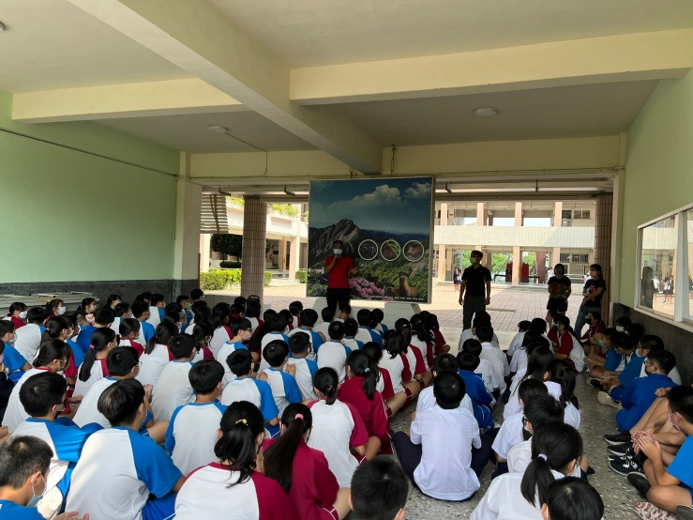 |  | 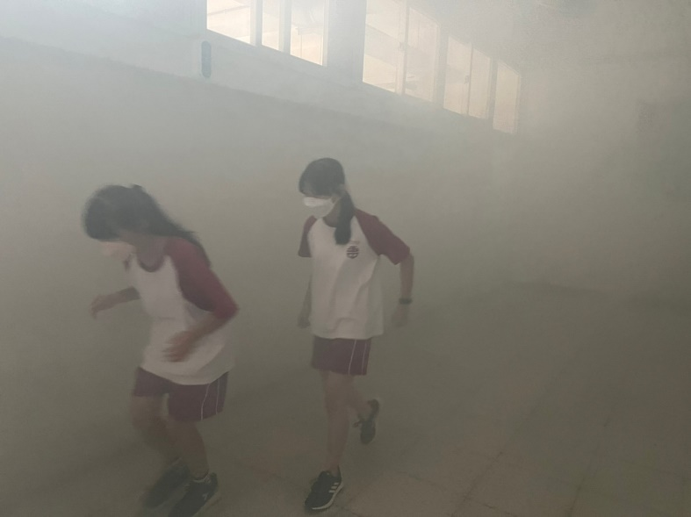
說明：滅火器及消防栓教導說明。 |  | 說明：學生體驗濃煙中走出教室的路線。
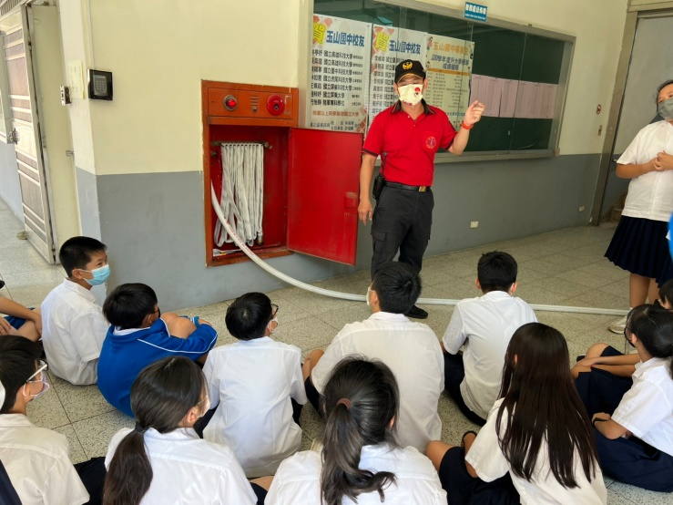 |  | 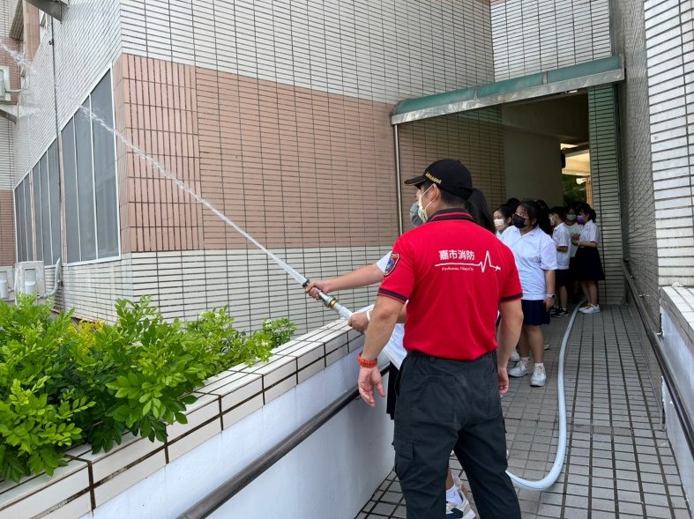
說明：消防栓實際演練。 |  | 說明： 指導灑水方式。

嘉義市立玉山國民中學防災教育成果

名 稱 | 地震避難掩護演練第二次預演
活動日期 | 110.9.20(一) |  | 時 間 | 07:50-08:15
活動地點 | 操場 |  | 參加人員 | 全校教職員工生
活動照片
 |  | 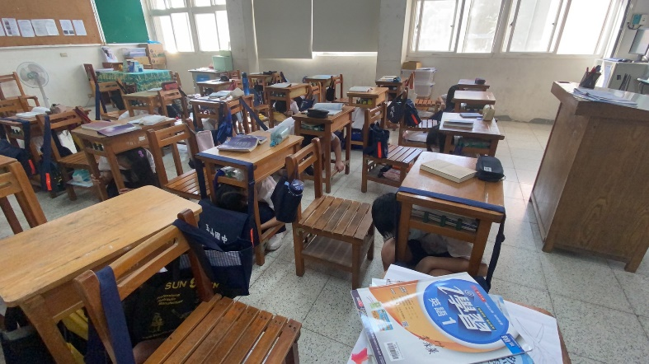
說明：地震來臨時，學務處立即廣播提醒學生保持鎮定。 |  | 說明：學生遇到地震，立即採取趴、掩、穩三步驟。
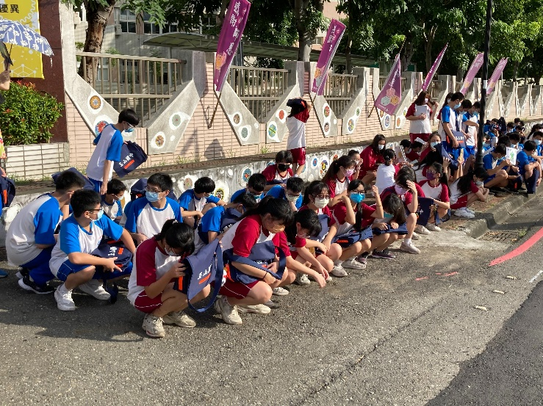 |  | 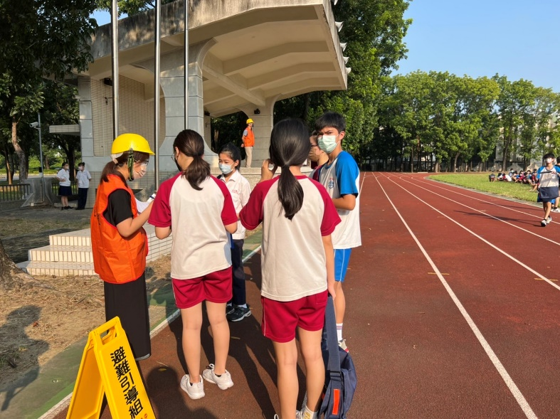
說明：逃生路線往校門口班級，點名回  報人數情形。 |  | 說明： 操場各班集合情形。

嘉義市立玉山國民中學防災教育成果

名 稱 | 地震避難掩護正式演練
活動日期 | 110.9.21(二) |  | 時 間 | 09:21
活動地點 | 操場 |  | 參加人員 | 全校教職員工生
活動照片
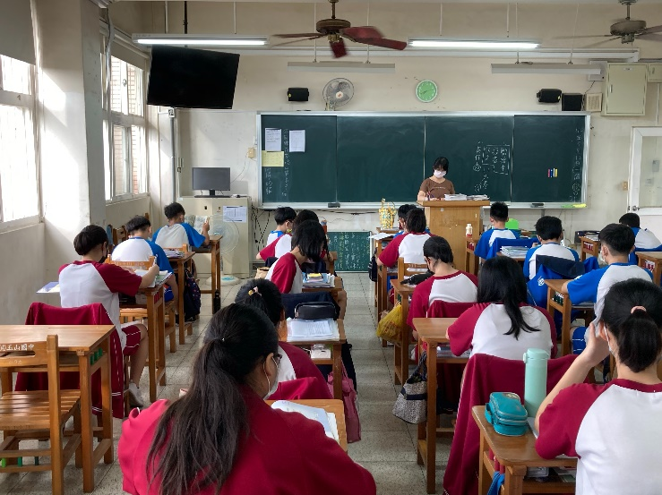 |  | 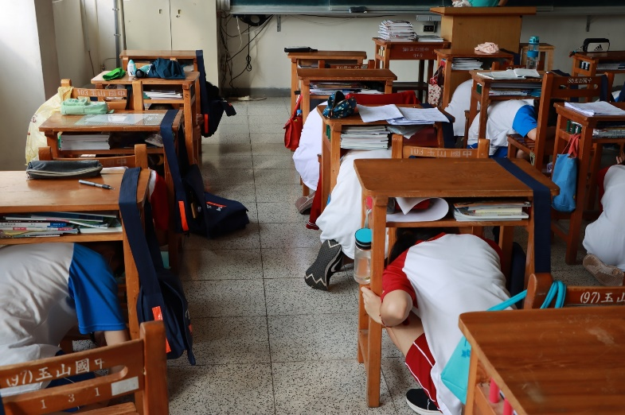
說明：強震來臨時，實施地震保命三動作。
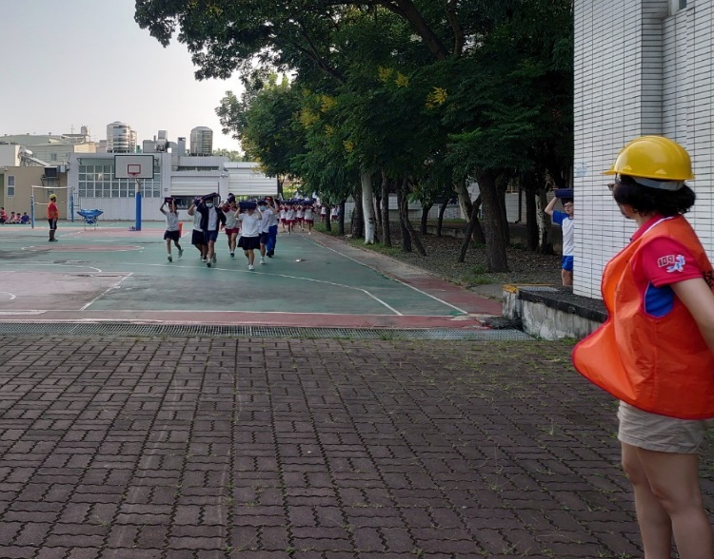 |  | 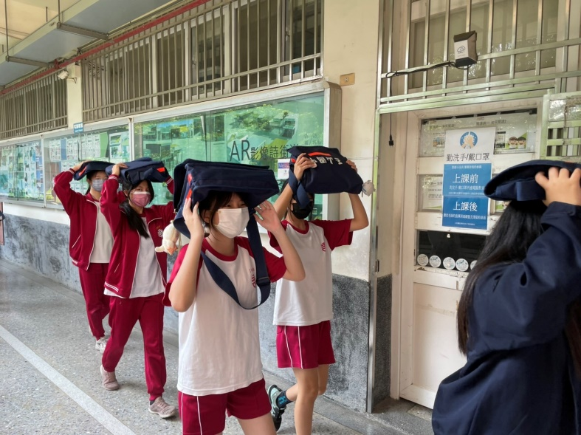
說明：避難引導人員就位。 |  | 說明： 學生緊急疏散情形。

嘉義市立玉山國民中學防災教育成果

名 稱 | 地震避難掩護正式演練
活動日期 | 110.9.21 |  | 時 間 | 09:21
活動地點 | 操場 |  | 參加人員 | 全校教職員工生
活動照片
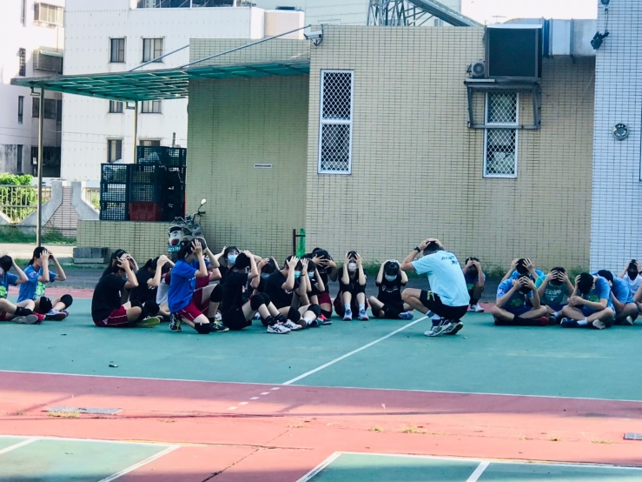 |  | 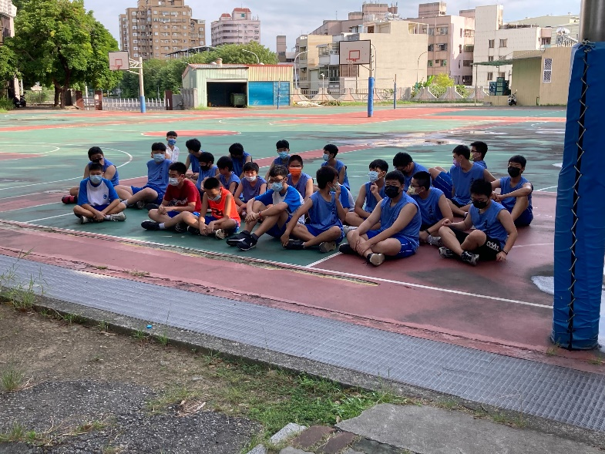
說明：球隊及田徑隊就地掩護。
說明：廚房配合演練情形(關閉火源、就地掩護)

嘉義市立玉山國民中學110年度國家防災日
地震避難掩護演練活動成果報告
名 稱 | 地震避難掩護正式演練
活動日期 | 110.9.21 |  | 時 間 | 09:21
活動地點 | 操場 |  | 參加人員 | 全校教職員工生
活動照片
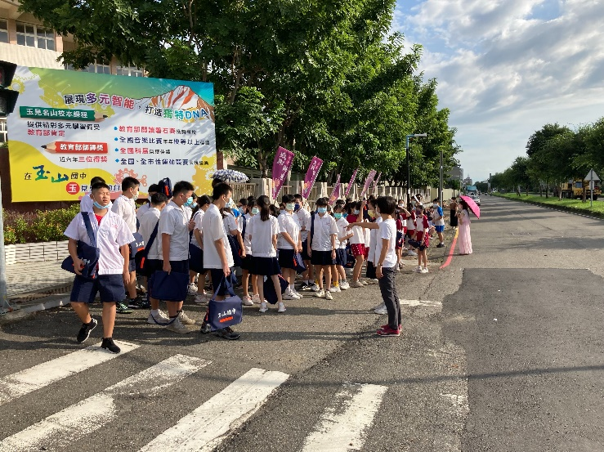 |  | 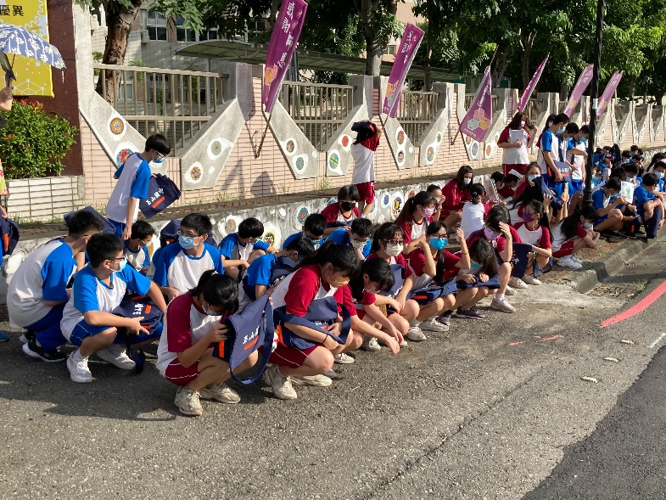
說明：往校門口疏散班級實施情形。 |  | 說明：校門口疏散班級清點人數。
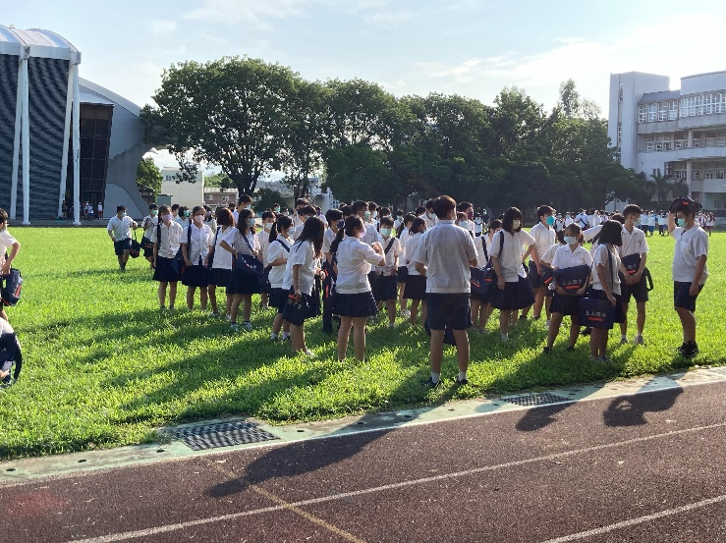 |  | 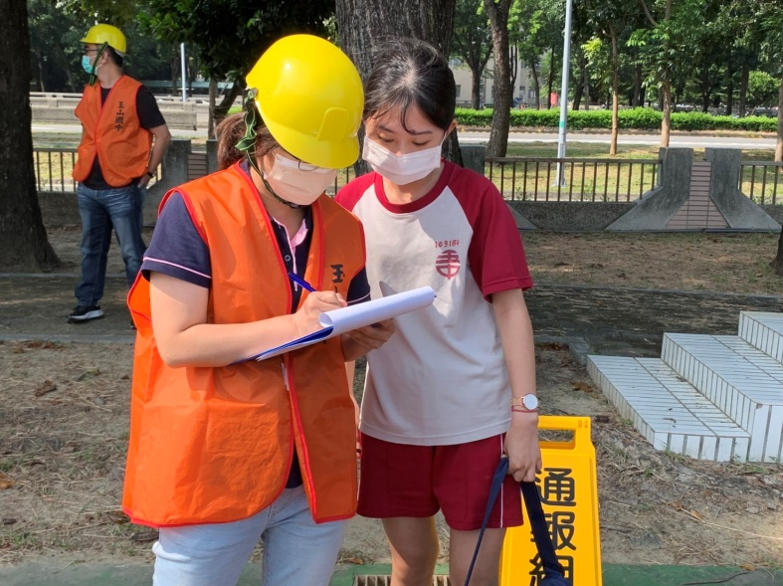
說明：操場點名，以確認學生人數。 |  | 說明： 學生人數回報。

嘉義市立玉山國民中學防災教育成果

名 稱 | 地震避難掩護正式演練
活動日期 | 109.9.21 |  | 時 間 | 09:21
活動地點 | 操場 |  | 參加人員 | 全校教職員工生
活動照片
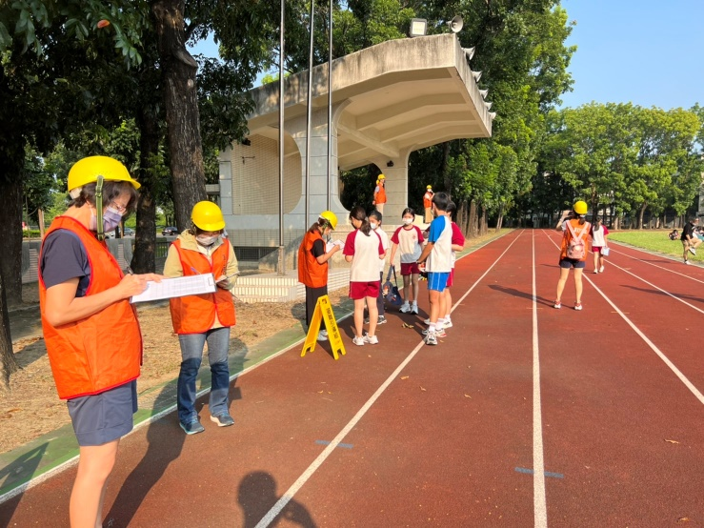
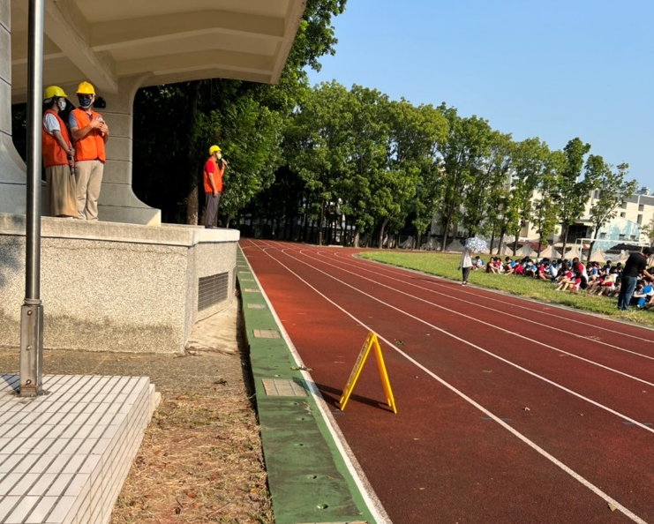  說明：各小組組員就位情形。 |  | 說明：緊急救護組立即開設。
 |  | 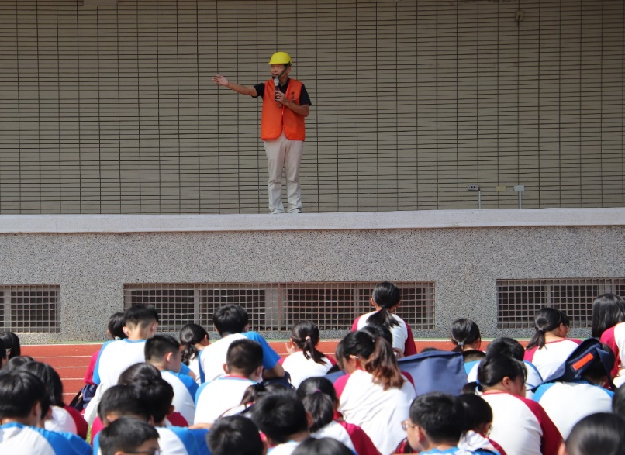
說明：防災小組活動後檢討。 |  | 說明：指揮官於集合後向學生說明防災之重要。

嘉義市立玉山國民中學110學年度第一學期國家防災日
地震避難掩護演練第一次預演檢討會會議記錄
一、時間：110年9月16日(四) 12:30-13:00
二、地點：校長室
- 主席：鄭振銘校長(指揮官 )
- 紀錄：林妍妤組長
五、出席人員：校園災害防救應變各應變小組組長
六、主席致詞：本校定期實施防災演練及消防宣導，各組應變小組組長要
先了解各組員的人員參與演練，請各位就上午第一次預演
情形，需改善的項目提出，以方便各組調整。
- 工作報告暨討論內容
- 副指揮官(學務處張主任)
- 請導師再次宣導務必做到「趴下 、掩護、 穩住」三動作，且等待警報結
束再往疏散地點移動，學務處集合時也會加強宣導。
- 學生離開建築物時，才從頭上把書包或書本放下。
- 學生疏散時快走離開建築物，至空曠地點學生跑步至疏散地點。
- 避難引導組(教務處陳主任)
- 到集合地點後，各班點名務必確實，以掌控學生人數。
臨時動議：無
- 散會

學校地震避難掩護演練執行成效表
縣市： 嘉義市
學校名稱： 玉山國民中學
█預演：日期 9.16(四)、9.20(一) █正式演練：日期＿9.21(二)＿＿
 | 演練前 | 演練中 | 演練後
優點 | 1.利用集會、新生訓練、幹部訓練等集合時間宣導防災要點以及疏散路線。  2.各班級公告疏散路線及地點。 | 地震發生時，師生可以迅速做到保命三步驟，並在老師協助下，依照逃生路線迅速往疏散位置集合。 | 1.學生做到保命三步驟，更懂得判斷再走廊快走並頂或書包，離開建築物可放下手邊物品快跑至疏散地點。
缺點 | 各班級因新學期轉換新班級位置，對於疏散路線有些生疏。 | 演練過程中會有同學會覺得好玩，放下書包或嬉鬧。 | 無
改善建議 | 1.校務會議公告疏散路線，請導師協助宣導。  2.各班級安排疏散路線，皆以距離近的樓梯作為疏散路線。 | 1.利用哨子催促班級動作加快，並製造些許緊張氣氛，讓學生可以看中此演練的重要性。 | 無
執行心得
演練過程首重預防，讓全校師生可以透過預演、國家防災日可以意識到一旦發生突發狀況，可以立即採取自我保護方式。
註1：本表由各主管教育行政機關所轄學校及幼兒園填報。
註2：本表為參考表格，請各校依實際執行情形參酌使用。

